Vielen Dank, dass du dir unsere Anschreiben-Vorlage heruntergeladen hast! Es handelt sich hierbei um einen Mustertext, den du, um ihn zu verwenden, individualisieren und inhaltlich anpassen solltest.

Lösche dazu diese Seite aus diesem Dokument und ergänze das Anschreiben mit deinen persönlichen Informationen. Die Seite kannst du ganz einfach löschen, indem du alle Inhalte auf dieser Seite markierst und die Entfernen-Taste („Entf“) drückst.

Wenn du dir beim Erstellen deines Anschreibens unsicher bist und inhaltliche Unterstützung brauchst, empfehlen wir dir den kostenlosen Bewerbungsgenerator von bewerbung2go. Dieser bietet dir einige Hilfestellungen und Designoptionen, mit denen du deine individuelle Bewerbung erstellen kannst.

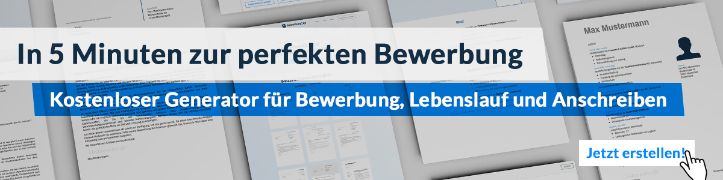
Hier entlang zum kostenlosen Bewerbungsgenerator von bewerbung2go

Arbeitgeber GmbH
Name Nachname
Straße 123
12345 Musterstadt
Musterstadt, 29.07.2026

Bewerbung als Außendienstleiter

Sehr geehrte Damen und Herren,

Ihr Unternehmen steht für innovative Vertriebsstrategien und eine starke Marktpräsenz – ein Umfeld, in dem ich meine langjährige Erfahrung im Außendienst erfolgreich einbringen und weiterentwickeln möchte.
Nach meiner Ausbildung zum Industriekaufmann bei der Muster AG und einer anschließenden Tätigkeit als Vertriebsmitarbeiter im B2B-Bereich übernahm ich früh Verantwortung als Regionalverkaufsleiter. In dieser Rolle war ich für die Steuerung eines Teams von zwölf Außendienstmitarbeitern verantwortlich und entwickelte Vertriebsstrategien, die zu einer Umsatzsteigerung von 20 % innerhalb von zwei Jahren führten. Besonders die Kombination aus analytischer Planung und praxisnaher Umsetzung war hierbei der Schlüssel zum Erfolg.
Durch die enge Zusammenarbeit mit verschiedenen Abteilungen, wie Marketing und Produktentwicklung, konnte ich den Vertrieb optimal auf die Bedürfnisse unserer Kunden ausrichten. Die Einführung digitaler Tools zur Vertriebssteuerung sowie regelmäßige Schulungen meines Teams trugen wesentlich zur Effizienzsteigerung bei.
Als Führungskraft lege ich großen Wert auf Motivation und Weiterentwicklung meiner Mitarbeiter. Die Fähigkeit, ein Team zielgerichtet zu leiten und gleichzeitig individuelle Stärken zu fördern, zeichnet meinen Führungsstil aus.

In Ihrem Unternehmen sehe ich die Möglichkeit, meine Erfahrung in der Leitung und Entwicklung von Außendienstteams einzubringen und gemeinsam neue Märkte zu erschließen. Für ein persönliches Gespräch stehe ich gerne zur Verfügung.

Mit freundlichen Grüßen


Christian Ronald

